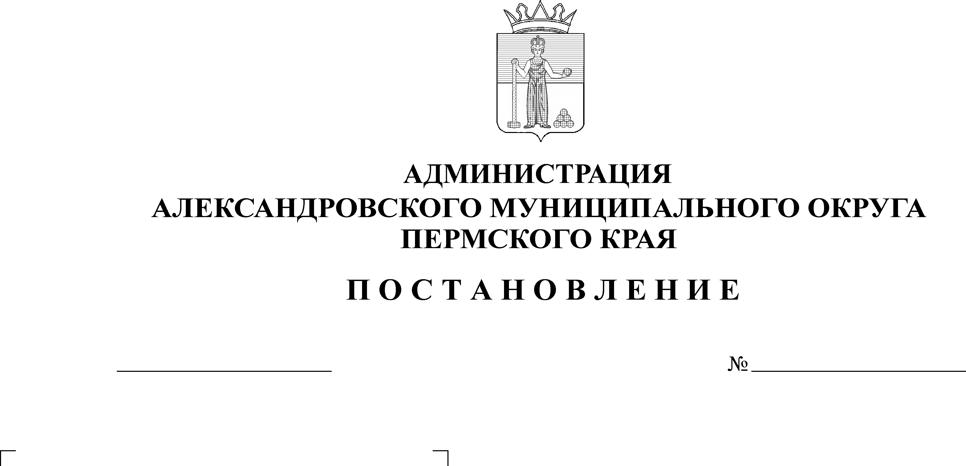
Об установлении расходных обязательств по мероприятиям муниципальной программы «Благоустройство территории Александровского муниципаль-ного округа» на период 2025-2027 годов

1707
22.10.2024

В соответствии со статьей 86 Бюджетного кодекса Российской Федерации, пунктами 4, 20, 25 части 1 статьи 16 Федерального закона от 06 октября 2003 года № 131-ФЗ «Об общих принципах организации местного самоуправления в Российской Федерации», статьями 6, 9 Положения о бюджетном процессе в Александровском муниципальном округе, утвержденном Решением Думы Александровского муниципального округа от 26 марта 2020 г. № 88, постановлением администрации Александровского муниципального округа пермского края от 25 декабря 2023 года № 2412 «Об утверждении муниципальной программы «Благоустройство территории Александровского муниципального округа»,
администрация Александровского муниципального округа ПОСТАНОВЛЯЕТ:
- Установить расходными обязательствами Александровского муниципального округа на 2025 год и на плановый период 2026-2027 годов по мероприятиям муниципальной программы «Благоустройство территории Александровского муниципального округа».
- Главным распорядителем бюджетных средств по расходным обязательствам Программы определить администрацию Александровского муниципального округа.
- Установить на период 2025 год и на плановый период 2026-2027 годов предельный объем финансирования расходных обязательств Александровского муниципального округа по следующим мероприятиям Программы:
  - Благоустройство сельских территорий (в рамках государственной программы Российской Федерации «Комплексное развитие сельских территорий» на общую сумму 1 719,00822 тыс. рублей, в том числе по годам:
2025 год –23,82626 тыс.руб.;
2026 год – 752,02503 тыс. руб.;
2027 год – 943,15693 тыс. руб.
  - Устройство наружного освещения по ул. Машиностроителей от
ул. Ленина до ул. Кирова в г. Александровске на общую сумму 467,56320 тыс. рублей, в том числе по годам:
2025 год – 467,56320 тыс.руб.;
2026 год – 0,000000 тыс. руб.;
2027 год – 0. 00000 тыс. руб.
  - Устройство наружного освещения в рп. Всеволодо-Вильва на общую сумму 700,17840 тыс. рублей, в том числе по годам:
2025 год – 700,17840 тыс.руб.;
2026 год – 0,000000 тыс. руб.;
2027 год – 0. 00000 тыс. руб.
  - Реализация мероприятий по содержанию территории населенных пунктов (в т.ч. содержание кладбищ) на общую сумму 16 562,45930 тыс. рублей, в том числе по годам:
2025 год – 5 673,73851 тыс.руб.;
2026 год – 5 444,36038 тыс. руб.;
2027 год – 5 444,36038 тыс. руб.
  - Праздничное оформление мест массового отдыха на общую сумму 2 152,22328 тыс. рублей, в том числе по годам:
2025 год – 717,40776 тыс.руб.;
2026 год – 717,40776 тыс. руб.;
2027 год – 717,40776 тыс. руб.
  - Содержание территории и детских площадок населенных пунктов
г. Александровск, п. Луньевка, п. Лытвенский на общую сумму 3 345,64884 тыс. рублей, в том числе по годам:
2025 год – 1 115,21628 тыс. руб.;
2026 год – 1 115,21628 тыс. руб.;
2027 год – 1 115,21628 тыс. руб.
  - Содержание территории и детских площадок населенных пунктов рп. Всеволодо-Вильва, с. Усть-Игум, п. Карьер Известняк на общую сумму
1 721,02071 тыс. рублей, в том числе по годам:
2025 год – 573,67357 тыс. руб.;
2026 год – 573,67357 тыс. руб.;
2027 год – 573,67357 тыс. руб.
  - Услуги по уборке мусора, очистке и выкашивания мест общего пользования на территории рп. Яйва на общую сумму 1 500,00000
2025 год – 500,00000 тыс. руб.;
2026 год – 500,00000 тыс. руб.;
2027 год – 500,00000 тыс. руб.
  - Оплата потребленной электроэнергии на нужды уличного освещения (г. Александровск, п. Лытвенский, рп. Всеволодо-Вильва, рп. Яйва, п. Скопкортная на общую сумму 17 757,80070 тыс. рублей, в том числе по годам:
2025 год – 5 919,26691 тыс. руб.;
2026 год – 5 919,26691 тыс. руб.;
2027 год – 5 919,26691 тыс. руб.
  - Содержание территории и детских площадок населенных пунктов рп. Всеволодо-Вильва, с. Усть-Игум, п. Карьер Известняк на общую сумму 1721,02071 тыс. рублей, в том числе по годам:
2024 год – 573,67357 тыс. руб.;
2025 год – 573,67357 тыс. руб.;
2026 год – 573,67357 тыс. руб.
  - Содержание и эксплуатация сетей наружного освещения на общую сумму 8 800,50750 тыс. рублей, в том числе по годам:
2025 год – 2 933,50250 тыс. руб.;
2026 год – 2 036,92683 тыс. руб.;
2027 год – 2 036,92683 тыс. руб.;
  - Спиливание деревьев на территории Александровского муниципального округа на общую сумму 5 379,77901 тыс. рублей, в том числе по годам:
2025 год – 1 793,25967 тыс. руб.;
2026 год – 1 792,25967 тыс. руб.;
2027 год – 1 793,25967 тыс. руб.
  - Установка урн на территории Александровского муниципального округа на общую сумму 362,05632 тыс. рублей, в том числе по годам:
2025 год – 120,68544 тыс. руб.;
2026 год – 120,68544 тыс. руб.;
2027 год – 120,68544 тыс. руб.
  - Ремонт оборудования и приобретение детских площадок на общую сумму 1 653,36027 тыс. рублей, в том числе по годам:
2025 год – 551,12009 тыс. руб.;
2026 год – 551,12009 тыс. руб.;
2027 год – 551,12009 тыс. руб.
  - Ремонт тротуара от ул. М. Горького до ул. Гоголя (вдоль детского сада) в п. Карьер Известняк на общую сумму 1 689,86410 тыс. рублей, в том числе по годам:
2025 год– 1 689,86410 тыс. руб.;
2026 год – 0,00000 тыс. руб.;
2027 год – 0,00000 тыс. руб.
  - Ремонт тротуара по ул. Советская от ул. Лоскутова до
ул. Пролетарская, по ул. Луначарского от ул. Свободы до ул. Советская в
рп. Всеволодо-Вильва на общую сумму 6 037,97750 тыс. рублей, в том числе по годам:
2025 год– 6 037,97750 тыс. руб.;
2026 год – 0,00000 тыс. руб.;
2027 год – 0,00000 тыс. руб.
  - Ремонт тротуара по ул. Чернышевского от ул. Мехоношина до
ул. Кирова в г. Александровске и ремонт тротуара между домами по
ул. Чернышевского, д. 2 и ул. Ленина, д. 37 в г. Александровске на общую сумму 10 205,10610 тыс. рублей, в том числе по годам:
2025 год– 10 205,10610 тыс. руб.;
2026 год – 0,00000 тыс. руб.;
2027 год – 0,00000 тыс. руб.
  - Ремонт тротуара по ул. Энергетиков от ул. Мехоношина до
ул. Кирова в г. Александровске и ремонт тротуара между домами по
ул. Чернышевского, д. 2 и ул. Ленина, д. 37 в г. Александровске на общую сумму 4 289,27381 тыс. рублей, в том числе по годам:
2025 год– 4 289,27381 тыс. руб.;
2026 год – 0,00000 тыс. руб.;
2027 год – 0,00000 тыс. руб.
  - Проект инициативного бюджетирования «Мечта» на общую сумму 767,56902 тыс. рублей, в том числе по годам:
2025 год– 767,56902 тыс. руб.;
2026 год – 0,00000 тыс. руб.;
2027 год – 0,00000 тыс. руб.
  - Проект инициативного бюджетирования «Благоустройство детской общедоступной площадки «Березка» на общую сумму 998,29450 тыс. рублей, в том числе по годам:
2025 год– 998,29450 тыс. руб.;
2026 год – 0,00000 тыс. руб.;
2027 год – 0,00000 тыс. руб.
  - Устройство автомобильной стоянки в рп. Всеволодо-Вильва,
ул. Розы Люксембург, 19 а на общую сумму 57,84279 тыс. рублей, в том числе по годам:
2025 год – 57,84279 тыс. руб.;
2026 год – 0,00000 тыс. руб.;
2027 год – 0,00000 тыс. руб.
  - Мероприятия по предотвращению борщевика Сосновского на общую сумму 662,12880 тыс. рублей, в том числе по годам:
2025 год– 220,70960 тыс. руб.;
2026 год – 220,70960 тыс. руб.;
2027 год – 220,70960 тыс. руб.
  - Проведение акции «Дни защиты от экологической опасности» на общую сумму 15,78000 тыс. рублей, в том числе по годам:
2025 год – 5,26000 тыс. руб.;
2026 год – 5,26000 тыс. руб.;
2027 год – 5,26000 тыс. руб.
  - Акция по раздельному сбору отработанных батареек на общую сумму 165,53220 тыс. рублей, в том числе по годам:
2025 год – 55,17740 тыс. руб.;
2026 год – 55,17740 тыс. руб.;
20267 год – 55,17740 тыс. руб.
- Настоящее постановление применяется при формировании бюджета Александровского муниципального округа на 2025 год и плановый период 2026-2027 годов.
- Признать утратившими силу с 01 января 2025 года:
постановление администрации Александровского муниципального округа от 18 января 2024 г. № 28 «Об установлении расходных обязательств по мероприятиям муниципальной программы «Благоустройство территории Александровского муниципального округа» на период 2025 – 2027 годов;
постановление администрации Александровского муниципального округа от 26 сентября 2024 г. № 27 «О внесении изменений в постановление администрации Александровского муниципального округа от 18 января 2024 г. № 1548 «Об установлении расходных обязательств по мероприятиям муниципальной программы «Благоустройство территории Александровского муниципального округа» на период 2024-2026 годов».
6. Настоящее постановление опубликовать в сетевом издании официальный сайт Александровского муниципального округа Пермского края (www.aleksraion.ru).
7. Контроль за исполнением постановления возложить на первого заместителя главы администрации округа по жилищно-коммунальному хозяйству и благоустройству.

Глава муниципального округа-
глава администрации Александровского
муниципального округа О.Э. Белобаржевская
Рассылка: дело, прокуратура, финансовое управление, КСП, МКУ «ЦБУ АМО», отдел транспорта, дорожного хозяйства и благоустройства, сайт АМО.

